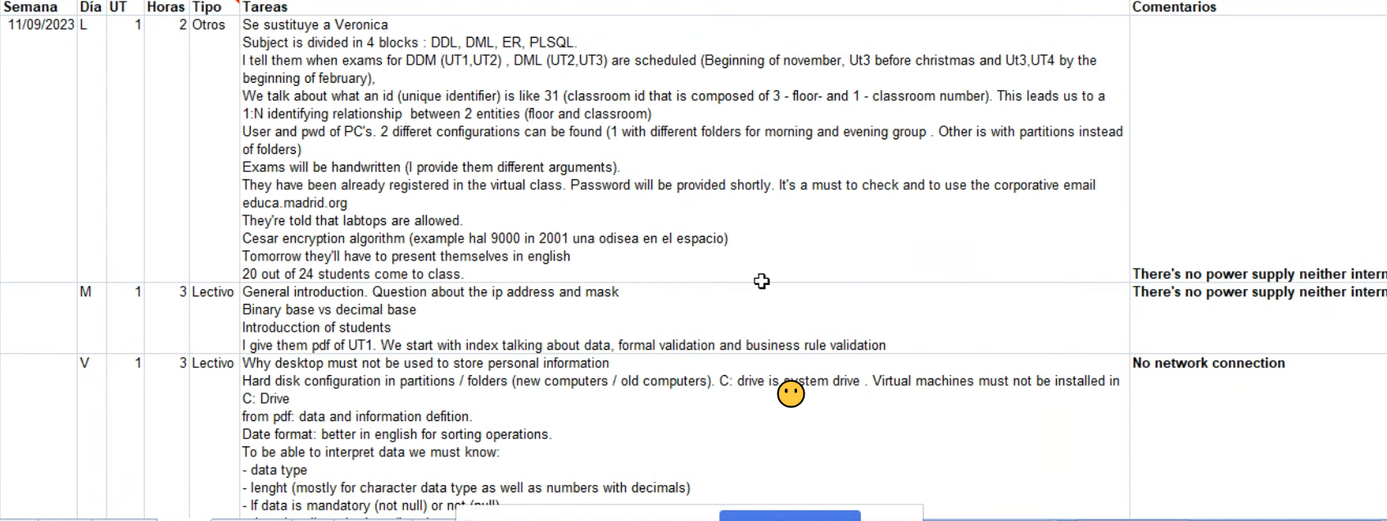

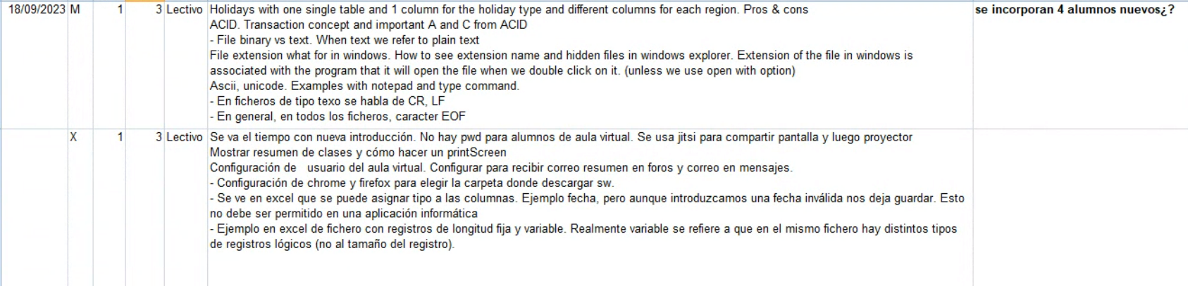
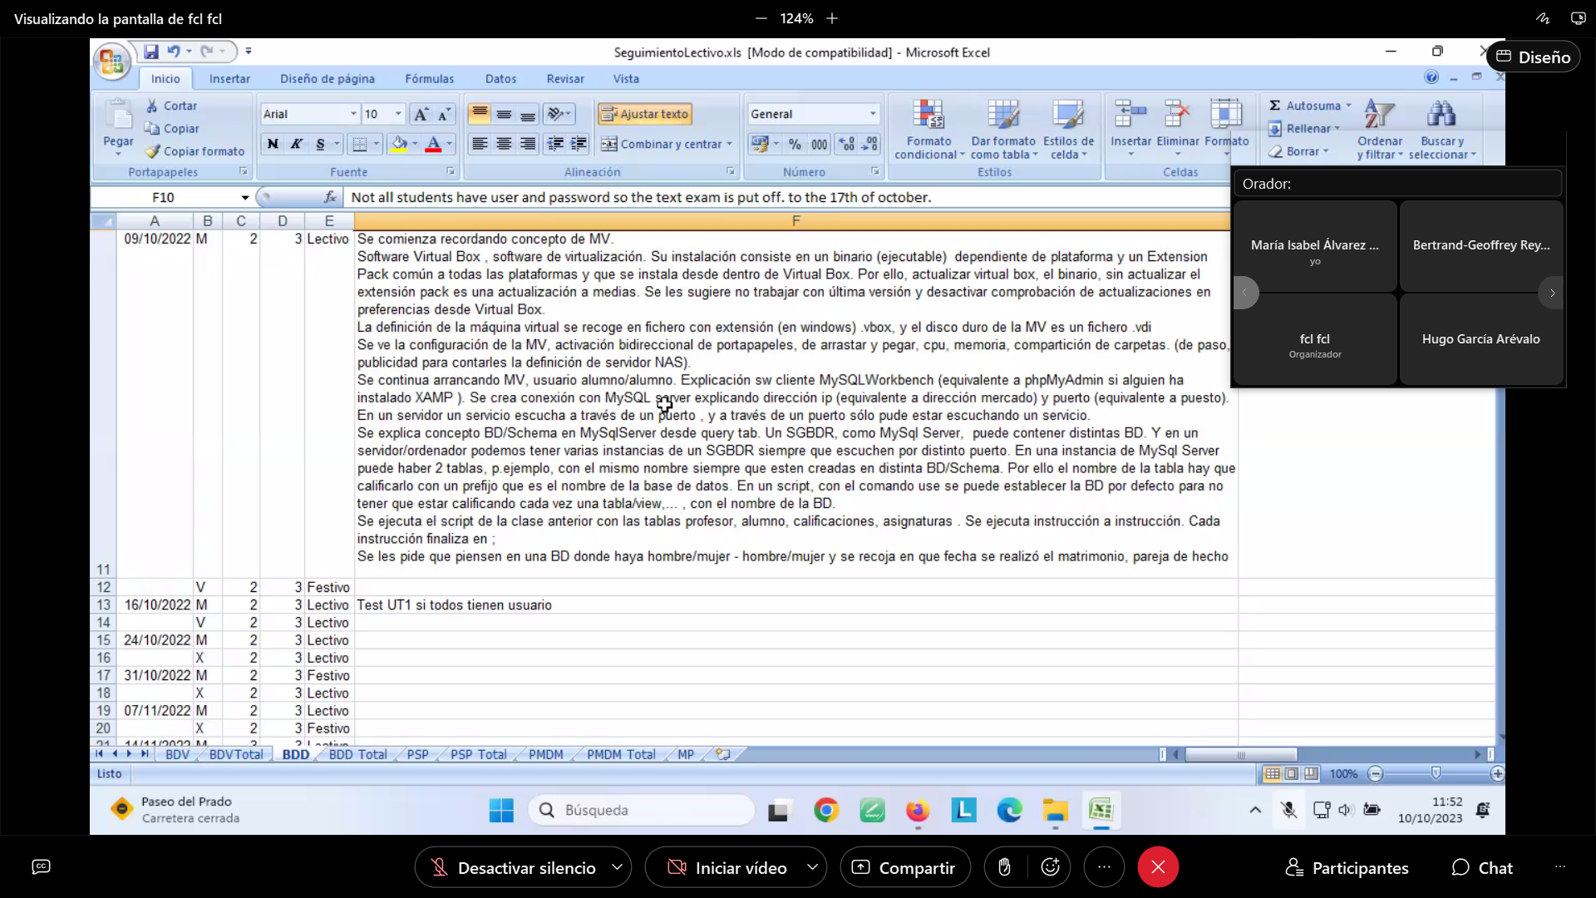

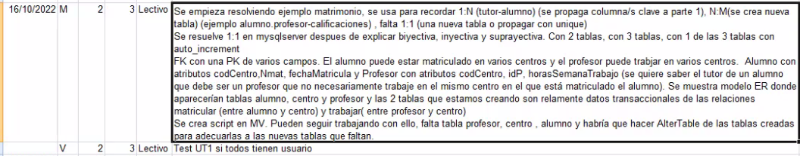
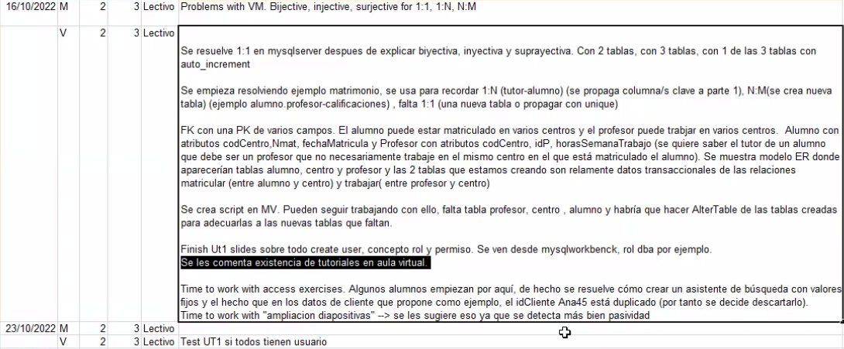

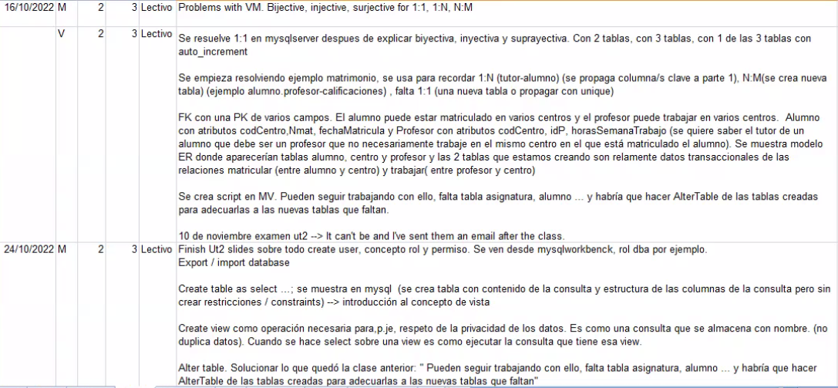

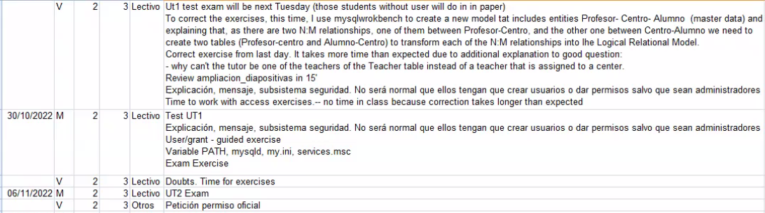
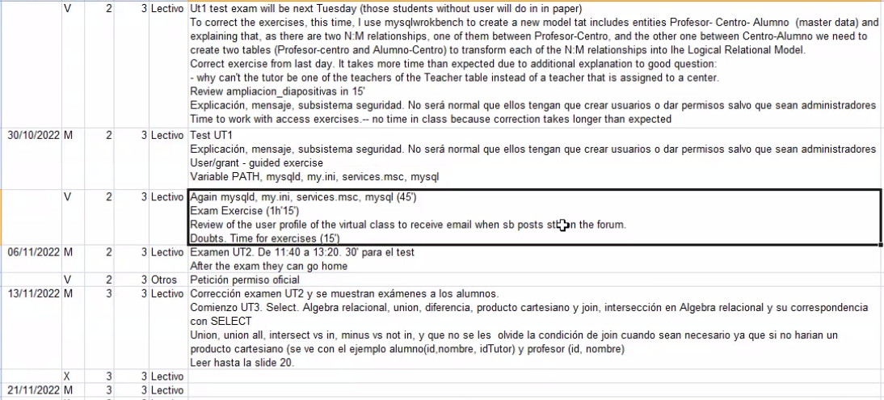
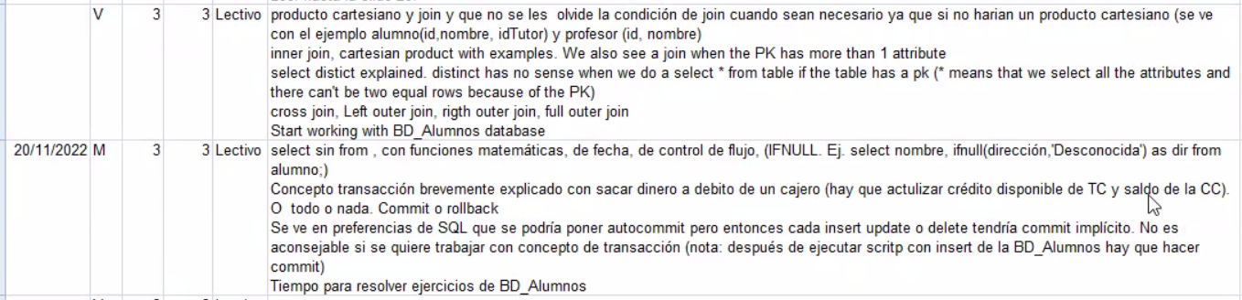
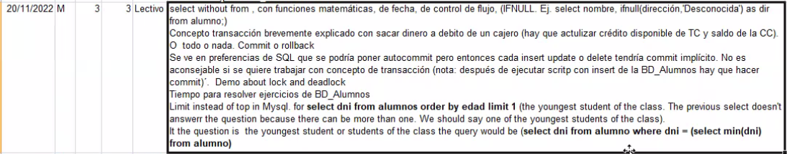

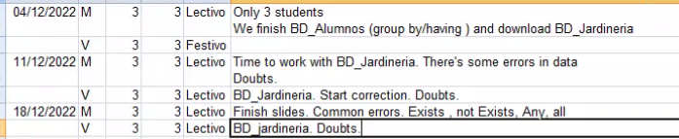

Structured Query Language(SQL) as we all know is the database language by the use of which we can perform certain operations on the existing database and also we can use this language to create a database. SQL uses certain commands like CREATE, DROP, INSERT, etc. to carry out the required tasks.

SQL commands are like instructions to a table. It is used to interact with the database with some operations. It is also used to perform specific tasks, functions, and queries of data. SQL can perform various tasks like creating a table, adding data to tables, dropping the table, modifying the table, set permission for users.

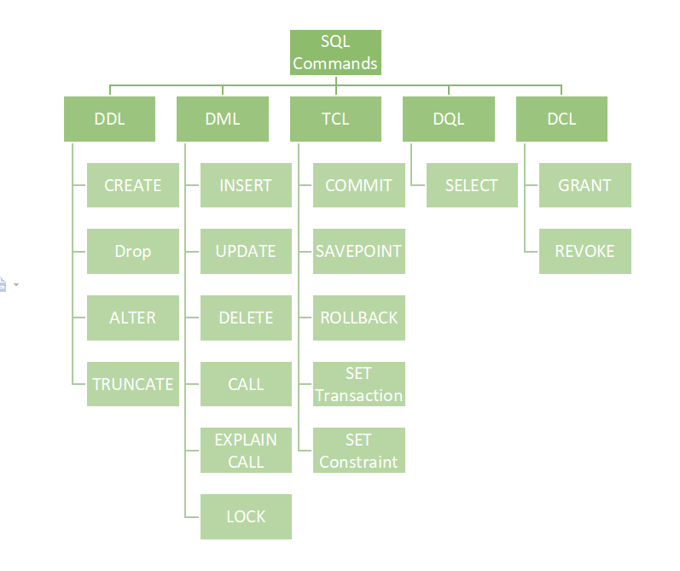
These SQL commands are mainly categorized into five categories:
DDL – Data Definition Language
DQL – Data Query Language
DML – Data Manipulation Language
DCL – Data Control Language
TCL – Transaction Control Language

SQL commands

DDL (Data Definition Language)
DDL or Data Definition Language actually consists of the SQL commands that can be used to define the database schema. It simply deals with descriptions of the database schema and is used to create and modify the structure of database objects in the database. DDL is a set of SQL commands used to create, modify, and delete database structures but not data. These commands are normally not used by a general user, who should be accessing the database via an application.

List of DDL commands:
- CREATE: This command is used to create the database or its objects (like table, index, function, views, store procedure, and triggers).
- DROP: This command is used to delete objects from the database.
- ALTER: This is used to alter the structure of the database.
- TRUNCATE: This is used to remove all records from a table, including all spaces allocated for the records are removed.
- COMMENT: This is used to add comments to the data dictionary.
- RENAME: This is used to rename an object existing in the database.

DQL (Data Query Language)
DQL statements are used for performing queries on the data within schema objects. The purpose of the DQL Command is to get some schema relation based on the query passed to it. We can define DQL as follows it is a component of SQL statement that allows getting data from the database and imposing order upon it. It includes the SELECT statement. This command allows getting the data out of the database to perform operations with it. When a SELECT is fired against a table or tables the result is compiled into a further temporary table, which is displayed or perhaps received by the program i.e. a front-end.

List of DQL:
- SELECT: It is used to retrieve data from the database.

DML(Data Manipulation Language)
The SQL commands that deal with the manipulation of data present in the database belong to DML or Data Manipulation Language and this includes most of the SQL statements. It is the component of the SQL statement that controls access to data and to the database. Basically, DCL statements are grouped with DML statements.

List of DML commands:
- INSERT: It is used to insert data into a table.
- UPDATE: It is used to update existing data within a table.
- DELETE: It is used to delete records from a database table.
- LOCK: Table control concurrency.
- CALL: Call a PL/SQL or JAVA subprogram.
- EXPLAIN PLAN: It describes the access path to data.

DCL (Data Control Language)
DCL includes commands such as GRANT and REVOKE which mainly deal with the rights, permissions, and other controls of the database system.

List of DCL commands:
- GRANT: This command gives users access privileges to the database.(GRANT SELECT, UPDATE ON MY_TABLE TO SOME_USER, ANOTHER_USER; )
- REVOKE: This command withdraws the user’s access privileges given by using the GRANT command.(REVOKE SELECT, UPDATE ON MY_TABLE FROM USER1, USER2; )

TCL (Transaction Control Language)
Transactions group a set of tasks into a single execution unit. Each transaction begins with a specific task and ends when all the tasks in the group successfully complete. If any of the tasks fail, the transaction fails. Therefore, a transaction has only two results: success or failure. You can explore more about transactions here. Hence, the following TCL commands are used to control the execution of a transaction:
- BEGIN: Opens a Transaction.
- COMMIT: Commits a Transaction.(COMMIT; )
- ROLLBACK: Rollbacks a transaction in case of any error occurs.(ROLLBACK; )
- SAVEPOINT: Sets a save point within a transaction.(SAVEPOINT SAVEPOINT_NAME; )

RDDBB:

1:1 - INYECTIVE:
When we have a 1:1 relationship btwn 2 entities or a reflexive relationship we have to follow this transformation rules:
1 – Each entity will be a table
2 – The relationship can be transform in 2 different
3 – propagating the primary key of one of the tables into the other table as a foreign key and the unique constraint
Table_Male | Table_Female
  MaleID | FemaleID | MarriageDate
  NOT NULL | CHAR(10)NULL | NULL
   | Pueden ser null porque puede haber hombres solteros
  Pk | Fk UNIQUE | DATE NULL
  Id | Name
  pk | char(20)

Creating another table with the atributes of the relationship as well as the IDs , where each of the foreign keys will be considered as UNIQUE
Table_Person | Table
  Person_ID | Nombre
  pk
  person1_ID | person2_ID | Marriage Date
  Fk UNIQUE | Fk UNIQUE

2 TABLAS  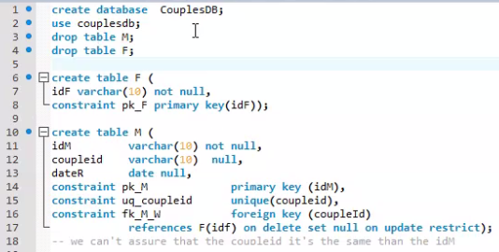 | 1 TABLA  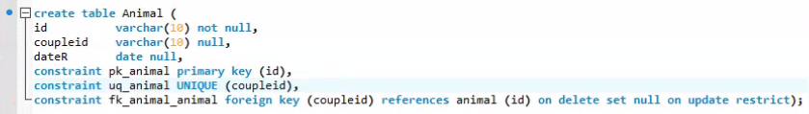  En una misma tabla, podemos poner una columna que referencia a otra columna, que sea UNIQUE.  PK_COL siempre debe ser NOT NULL  UNIQUE puede tener NULL values

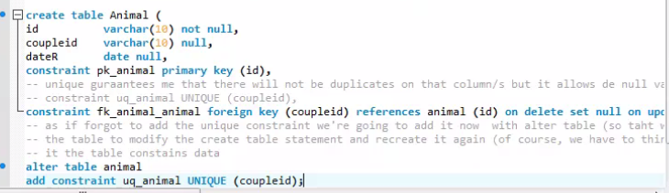
ALTER TABLE

N:M SUBYECTIVE - MANY TO MANY Y 1:M BIYECTIVE – 1 TO MANY

Cuando tenemos una relación 1:MANY (Alumno - Alumno_centro), podemos añadir una columna (alumno) en la tabla many(Alumno_Centro), porque un alumno puede estar en muchos centros; por lo que la
Tabla Alumno |  |  | Tabla Professor |  |  | Tabla Centro
Id_alumno | N_Alumno |  | id_Prof | N_Prof |  | Id_Centro | N_Centro
001 | Isabel |  | 001 | Felipe |  | C1 | IES Islas Filipinas
002 | Javier |  | 002 | Verónica |  | C2 | IES Fco. de Goya
PK |  |  | PK |  |  | PK

Cuando tenemos una relación 1:Many que referencia a varias columnas PK, debemos poner una FK que referencie a todas las columnas de la PK y para ello hay que crear una columna por cada FK.
Tabla professor_centro |  |  |  | Tabla Alumno_Centro
id_Prof | Id_Centro | N_Materia |  | Id Centro | Id_Alumno | Id_Prof | Id_centro_Prof
001 | C1 | BBDD |  | C1 | 001 | 001 | C1
002 | C1 | PROG |  | C2 | 001 | 001 | C2
001 | C2 | REDES |  | C1 | 001 | 002 | C1
PK CONJUNTO |  |  |  | PK CONJUNTO |  | FK CONJUNTO de Tabla Professor_centro
(Id_Prof a su vez es una FK de Tabla Professor)  (Id_Centro es a su vez una FK de Tabla_Centro) |  |  |  | Identificamos al estudiante y al centro qué centro esta( puede estar en varios cetros  Id_Centro es a su vez una FK de la tabla_Centro  Id_Alumno es a su vez una FK de Tabla_Alumno |  | referencia al id del prof y al centro en el que trabaja, que puede no ser el mismo centro del alumno Ó SI, PERO SI O SI DEBE TRABAJAR EN UN CENTRO.

Necesitamos una tabla para cada una de las entidades y una tabla que las relacione entre sí.
Un alumno puede tener muchos profesores.
Un profesor puede tener muchos alumnos
Como no podemos poner en la misma tabla de alumno ó profesor una columna para ellos, necesitamos una tabla que diga qué alumnos tienen a qué profesor.
Tabla alumno |  |  | Tabla Prof. |  |  | Tabla donde convergen
Id alumno | Nombre Al. |  | Id prof | Nombre prof |  | Id alumno | Id prof | asignatura
001 | Isa |  | 001 | Veronica |  | 001 | 001 | PRG
002 | Javi |  | 002 | Felipe |  | 001 | 002 | BBDD
 |  |  |  |  |  | 002 | 001 | PRG
 |  |  |  |  |  | 002 | 002 | BBDD

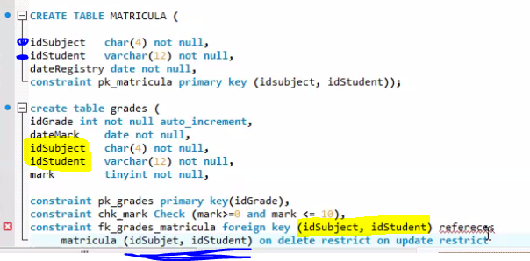
RELACIONAR UNA FOREIGN KEY DE VARIAS COLUMNAS CON OTRAS COLUMNAS DE OTRAS TABLAS ---IMPORTANTE---

CREATE/DROP USER:
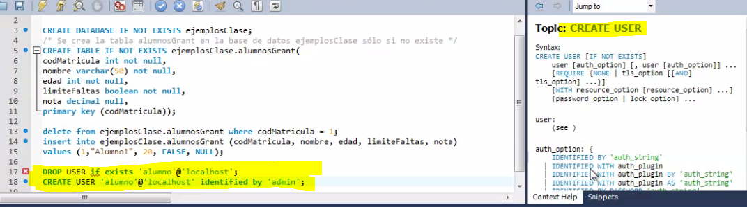

GRANT PERMISSIONS:
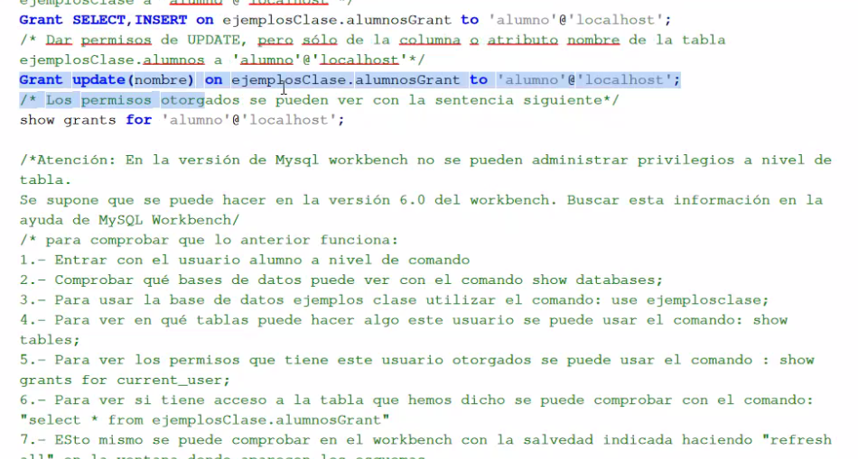
PATH:
Cuando el path tiene espacios en blanco (ej C/Program Files/Windows49) NECESITAMOS PONERLO ENTRE “ ”
“C/Program Files/Windows49”

ARCHIVOS .ini
.ini es una extensión de archivo para denotar ficheros de configuración utilizados por Programa informático|aplicaciones del sistema operativo Windows y ciertas aplicaciones en ambiente GNU/Linux.1​

El término proviene de "Windows 'Ini'tialization file", es decir, archivo de inicialización de Windows.
En los archivos .ini de SQL se especifica el PATH de la database

Service: a program running in the background
ECHO PATH
services.MSC es un sortcut to go to the windows page where you can change configurations.
ejecutar en primer plano: el programa es interactuable por el usuario
segundo plano: el programa no es interactuable, pero sigue funcionando

UT3.
JOIN

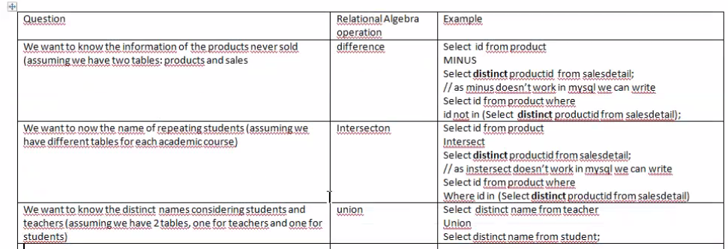
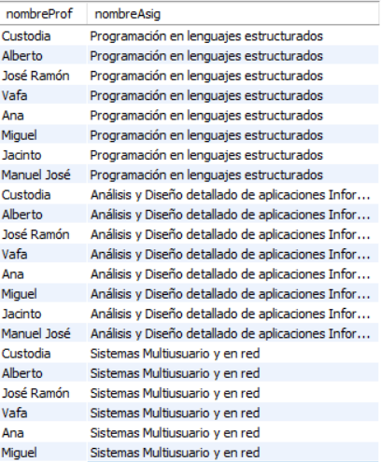

Cartesian product :
select profesor.nombre nombreProf, asignatura.nombre nombreAsig from profesor,asignatura;
multiplica columna nombre por cada una de los nombres de las asignaturas.

------------------------------
Como en una UNION de dos tablas ó sets (views) tienen que tener el mismo número de atributos (columnas) , cuando se hace una union de una tabla con un set.
Student |  |  |  | Teacher |  | select id, name from student s  JOIN  select name from teacher t  on s.tutor=t.id  UNION  select student.id, student.name,NULL | Como hemos seleccionado 3 columnas (Student.id, Student.Name y Teacher.name) donde se relacionan los datos de las columnas student.tutor y teacher.id, hay estudiantes que no van a salir en el select (s3)  por lo que hacemos un UNION donde el 3er campo sea NULL porque no hay tutor y no la ha podido relacionar.
Id | Name | Tutor |  | Id | name
S1 | St1 | 1 |  | 1 | TC1
s2 | st2 | 1 |  | 2 | TC2
s3 | st3 | null

Indices:
Cuando usamos operadores != , IS NOT ó NOT IN, la búsqueda que se ejecuta es secuencial, no se utilizan los índices.

SELECT
En oracle (mySQL) siempre hay que poner el from.

Columnas calculadas:
Podemos llamar a una columna, sumar, restar ó crear (ej. select edad, edad+20 from alumno) devolverá una columna con la edad de la tabla alumno y otra columna auto generada con la edad + 20.

Columnas creadas:
Del mismo modo podemos crear vistas con columnas que no existen
select “good morning” from alumno; → no existe la columna good morning en la tabla alumno, por lo que se generará una vista en la que sólo se imprima good morning el número de rows que tenga la tabla alumno.

Crear columnas en las vistas que no existen con unos valores definidos:
select nombre , apellido1 ,apellido2, 'estudiante' as id from alumno
union
(select nombre, apellido1, apellido2,'profesor' as id from profesor)
order by id;
La columna id no existe en ninguna de las dos tablas, pero la hemos generado para indicar quien es un profesor y quien estudiante

WHERE:
No se puede usar where en las columnas creadas/calculadas. No podemos poner
select nombre, edadPadre-edad as diferenciaEdad from alumno
where diferenciaEdad<6;
hay que poner el cálculo ó las columnas a las que se referencia en la columna “alias”
where edadPadre-edad<6;
WHERE IS NULL/ IS NOT NULL

WHERE IN: Multiple options (igual que or, pero más eficiente)

BETWEEEN
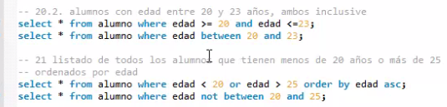

ORDER BY:
Se puede ordenar una vista por una columna que no se ha selecccionado en la vista.
select nombre from asignatura
order by curso asc;

order by 1;
Ordena por la primera columna seleccionada;

DISTINCT:
Select distinct ciclo,curso from asignatura;
El distinct afecta a todas las columnas seleccionadas, como si fuese un PK; en la columna ciclo puede haber duplicados, en la columna curso puede haber duplicados, pero NO habrá duplicados de las combinaciones “ciclo-curso”

LIMIT. https://www.w3schools.com/sql/sql_top.asp
Select the first 3 records of the Customers table:
SELECT * FROM Customers
LIMIT 3;
Cogerá 3 compradores y en cada búsqueda, cogerá uno aleatoriamente.

FUNCTIONS: https://www.w3schools.com/mysql/mysql_ref_functions.asp
Del mismo modo podemos usar curdate() para imprimir la fecha actual

Se pueden meter funciones dentro de funciones:

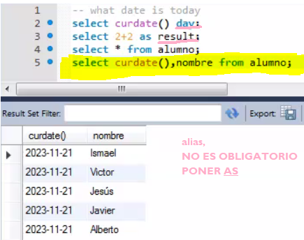
DATE_ADD y CURDATE()
SELECT DATE_ADD(curdate(), interval 28 day);

date_add suma 28 días a la fecha actual ó a cualquiera que queramos poner en vez de curdate()

CONCAT Y CONCAT_WS
concat( nombre, “ “, apellidos, “ “) == concat_ws(“ “,nombre,apellidos)
en concat_ws el primer argumento es lo que queremos entre cada dato, podríamos poner “,”.

IFNULL
SELECT nombre, ifnull(dirección, “desconocida”) address from Alumno
nombre y dirección son las columnas a consultar; en caso de que dirección sea NULL, sustituye el valor NULL por “desconocida”
address es el alias de la columna dirección

MIN Y MAX
SELECT MIN(Price) AS SmallestPrice  FROM Products; | SELECT MAX(column_name)  FROM table_name  WHERE condition;
Ordenar por edad y coger el primero:
select * from alumno
order by edad asc
limit 1;

ver la edad más pequeña:
select min(edad) from alumno;

ver todos los datos del estudiante con la edad más pequeña
select * from alumno where edad=(select min(edad) from alumno);

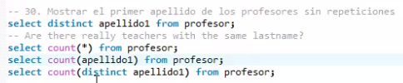

Select count(*) from (select distinct apellido1 from profesor) as t;
**Estamos contando los resultados que nos da el query (select distinct apellido1 from profesor)que tiene el alias ”t”.

GROUP BY: Agrupar rows por algo en común. Cuando esto se hace, cada row pierde sus atributos individuales (ej ha agrupado a dos niños que se llaman Javier, pero uno tiene 14 años y el otro 20; una vez se hayan agrupado, se perderán los datos de la edad).

select nombre,count(*) from A31
group by nombre;
Selecciona los nombres que son distintos e indica la cantidad de miembros de cara grupo.

con group by se pueden usar funciones agregadas (COUNT, AVG,MIN,MAX,SUM). Cuando se usa con una función agregada, el group by debe utilizarse en todas aquellas columnas en las que no se estén utilizando las funciones agregadas (ej. columna nombre)

Si se usan funciones agregadas SE DEBE USAR EL GROUP BY ó utilizar en todas las columnas una función agregada.

No se puede poner una función agregada en where; la forma correcta es :
- poner el having si se ha usado el group by. Se pueden poner en el having columnas no utilizadas (igual que en el where ó en el group by, que tenemos que agregar por todos las columnas no afectadas por funciones agregadas y otras que no estén en el select del query)
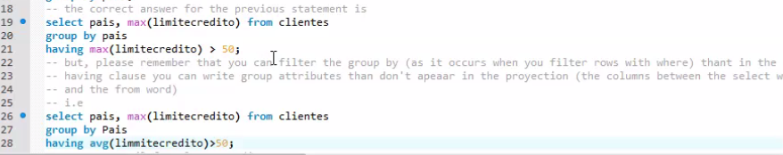
- usar una subquery
select nombre from clientes where limitecredito=(select max(limitecredito) from clientes);

HAVING: Se utiliza para ___ después del group by en las columnas afectadas por las funciones agregadas.
Select provnacimiento, count(*) from alumno
group by provnacimiento
having count(*)>1;

select provnacimiento, count(*) from alumno
group by provnacimiento
having min(edad) >=18;

JOIN:
SE USA CUANDO SE PIDEN DATOS DE DOS TABLAS, SI SOLO SE PIDEN DATOS DE UNA TABLA FILTRANDO POR LOS DATOS DE OTRA TABLA, NO ES NECESARIO HACER UN JOIN. SE HACE UN WHERE Y UN SUBQUERY
select codigoempleado from empleados where codigoempleado not in
(select distinct codigoempleadoRepventas from clientes);

- INNER JOIN:
select asignatura.nombre, profesor.nombre from asignatura
inner join profesor on asignatura.dniProfesor=profesor.dni;
------ lo mismo sin inner join:
select asignatura.nombre, profesor.nombre from asignatura, profesor
where asignatura.dniProfesor=profesor.dni;

- UNION: elimina duplicados al juntar dos tablas
- UNION ALL: no elimina duplicados

INSERT
Se pueden hacer inserts de selects:
insert into profesor (dni,apellido1,nombre)
select ‘100b’, apellido1,nombre from profesor
where dni=’99A’:
Estamos introduciendo en la tabla profesor a la misma persona que tiene el dni 99A con el dni 100b

COMMIT //ROLLBACK
Si se está editando una celda con UPDATE y otra persona quiere acceder y editarla, el error que obtendremos es:
MySQL Error Code: 1205. Lock wait timeout exceeded; try restarting transaction on insert --The main reason I have this error is when an existing process is running, which prevents a new process being executed on the same tables. (deadlock)

Listar la dirección de las oficinas que tengan clientes en Fuenlabrada
juntar 3 tablas:

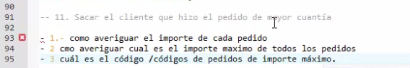

EJERCICIOS…

-- (

----------------------

EJERCICIOS:
codigoclliete del cllinte/clientes que hicieron alguno de los pedidos de mayor importe
select codigoCliente from pedidos  where codigoPedido IN (  select codigoPedido from detallePedidos  group by codigoPedido  having sum(cantidad*PrecioUnidad) =  (select max(totalPorPedido) from  (select sum(cantidad*PrecioUnidad) as totalPorPedido from detallePedidos  group by codigoPedido) as TotalPedidos )); | SELECT DISTINCT pedidos.codigoCliente FROM pedidos  INNER JOIN detallePedidos ON pedidos.codigoPedido = detallePedidos.codigoPedido  WHERE pedidos.codigoPedido IN (  SELECT codigoPedido FROM detallePedidos  GROUP BY codigoPedido  HAVING SUM(cantidad * PrecioUnidad) = (  SELECT MAX(totalPorPedido)  FROM (SELECT SUM(cantidad * PrecioUnidad) AS totalPorPedido FROM detallePedidos  GROUP BY codigoPedido  ) AS TotalPedidos  )  )
En esta consulta, estamos seleccionando el codigoCliente de la tabla pedidos. Luego, estamos haciendo una unión interna con la tabla detallePedidos en la columna codigoPedido.

Después, estamos filtrando los resultados para que solo muestren los codigoPedido que cumplen con la condición de la subconsulta. La subconsulta encuentra el totalPorPedido máximo y lo compara con la suma de cantidad * PrecioUnidad para cada codigoPedido en la tabla detallePedidos.

Finalmente, la consulta devuelve el codigoCliente de la tabla pedidos donde el codigoPedido está en la lista de codigoPedido que cumplen con la condición de la subconsulta.

